Міністерство освіти і науки України

Науковий Дніпровський ліцей інформаційних технологій  
Дніпровської Міської Ради

**Випускна робота**

Віртуальна гра "Подорож з фізикою"

**Роботу виконав:**

Філатов Єгор Петрович,

учень 11-В класу

**Керівники роботи:**

Козлова Тетяна Іванівна,

викладач фізики

Хижа Олександр Леонідович,

викладач інформатики

# ЗМІСТ

ЗМІСТ 2

ВСТУП 4

РОЗДІЛ 1 ТЕОРЕТИЧНА ЧАСТИНА З ФІЗИКИ 6

1. Теоретичні відомості лекцій 6

1.1. Електростатика. Електричний заряд та його властивості 6

1.1.1. Електричний заряд. Елементарний заряд 6

1.1.2. Електризація тіл 7

1.1.3. Взаємодія заряджених тіл. Закон Кулона 9

1.2. Струм у металах. Фізичні властивості провідників 11

1.3. Струм у електролітах. Електроліз та його використання 13

2. Візуалізація фізичних процесів у просторі 15

2.1. Модель Бора 16

2.2. Модель атома Томсона 17

РОЗДІЛ 2 ТЕОРЕТИЧНА ЧАСТИНА З ІНФОРМАТИКИ 18

1. Принцип роботи застосунку 18

1.1. Використані бібліотеки 18

1.2. Архітектура застосунку. Основні принципи ECS 19

1.2.1. Приклади взаємодій компонентів 21

1.3. Events – засіб взаємодії систем 23

1.4. Динамічний виклик (Dynamic Dispatch) 23

1.5. Суперстиснуті текстури 23

2. Інтерфейс користувача 25

3. Збереження і використання сцен лекцій у форматі .glTF 25

РОЗДІЛ 3 ОПИС РОБОТИ 27

1. Взаємодія гравця із застосунком 27

1.1. Головне меню 28

1.2. Проходження лекції 28

2. Структурна схема 30

3. Прогамно-апаратні вимоги 30

4. Комплектація програми 31

5. Використані програмні засоби 31

ВИСНОВКИ 32

СПИСОК ВИКОРИСТАНИХ ДЖЕРЕЛ 33

ДОДАТОК А Перелік властивостей тіл, які підтримує застосунок 34

# ВСТУП

**Мета:** розробка програмного застосунку, який здобувачі середньої загальноосвітньої освіти можуть використовувати як додатковий матеріал у вивчені фізичних явищ. Застосунок націлений на аудіовізуальне пояснення програми з фізики загальноосвітніх навчальних закладів у тривимірному просторі, що відрізняється від акценту стандартного методу навчання, в якому вивчення матеріалу проходить за допомогою діаграм, таблиць, графіків, та розгляду перерізу тривимірного простору площиною.

**Актуальність**: Сучасне навчання в Україні – дистанційне або змішане. Онлайн форма навчання не є розвиненою у більшості закладів, і підходи до навчання у онлайн просторі мають великий потенціал для розвитку і вдосконалення. Однією його проблемою є низький рівень інтерактивності на заняттях, адже багато учнів не мають доступу до приладів, які необхідні для виконання лабораторної роботи чи іншої інтерактивної роботи. Частковим вирішенням проблеми є створення інтерактивного простору для дослідження фізичних явищ.

Також цей проєкт має вагу як експериментальний у методиці викладанні фізики. Не всі учні мають доступ до достатньо потужного обладнання (ВПО, наприклад, частіше за все мають доступ лише до малопотужного смартфону). Через це важливою умовою є здатність гри зацікавити інших учнів так, щоб вони мали бажання спробувати її самостійно вдома або у бібліотеці, у школі тощо.

**Задачі роботи:**

• Розроблення застосунку, який є альтернативним методом проведення дослідів і вивчення матеріалу фізики на дистанційному навчанні;  
• Створення можливостей для доповнення застосунку новими лекціями;  
• Популяризація використання тривимірних навчальних анімацій;  
• Використання підліткової зацікавленості іграми для розвитку професійних якостей та ерудиції.

# РОЗДІЛ 1 ТЕОРЕТИЧНА ЧАСТИНА З ФІЗИКИ

## Теоретичні відомості лекцій

Кожна лекція за допомогою анімацій та експериментів викладає одну виокремлену тему з матеріалу програми з фізики загальноосвітніх навчальних закладів. У цьому підрозділі викладено теоретичні відомості, які необхідні для розуміння відповідних тем лекцій.

### Електростатика. Електричний заряд та його властивості

#### Електричний заряд. Елементарний заряд

**Електричний заряд** – властивість частинок тіла взаємодіяти з електричним полем і створювати електромагнітне поле. Одиницею вимірювання в системі SI є Кулон (Скорочено – Кл).

Заряд э дискретною величиною, і найменша одиниця заряду, яку може мати тіло або частинка, називається **елементарним зарядом**. Значення елементарного заряду $e^{+}=1,6*{10}^{-19}Кл$.

Електрони і протони є носіями негативного і позитивного елементарного заряду, відповідно. Заряд нейтрона, з іншого боку, дорівнює нулю – він не є зарядженим.

Якщо розміщенням носіїв заряду в об’ємі тіла можна знехтувати (наприклад, розглядаючи тіло як матеріальну точку), тоді заряд тіла можна визначити як суму зарядів частинок, з яких складається це тіло, і такі тіла розглядаються як *точкові заряди*.

#### Електризація тіл

Тіла, які мають електричний заряд, називають наелектризованими. Існують різні процеси, якими можна наелектризувати тіло: електризація через механічну взаємодію, електризація через вплив зовнішнього електричного поля.

Розглянемо процес електризації тіла тертям на прикладі взаємодії ебонітової палички та хутра.

Атоми ебонітової палички (яка скаладається переважно з сірки та інших домішок) мають 6 електронів на зовнішньому енергетичному рівні, і вони потребують більшої енергії на звільнення з атому. Атоми хутра, вовна або інших схожих матеріалів, з іншого боку, мають електрони, які легко звільнюються із зовнішнього рівня. Під час тертя механічна енергія може перейти у внутрішню, і електрони звільняться, частково перейшовши на ебонітову паличку.

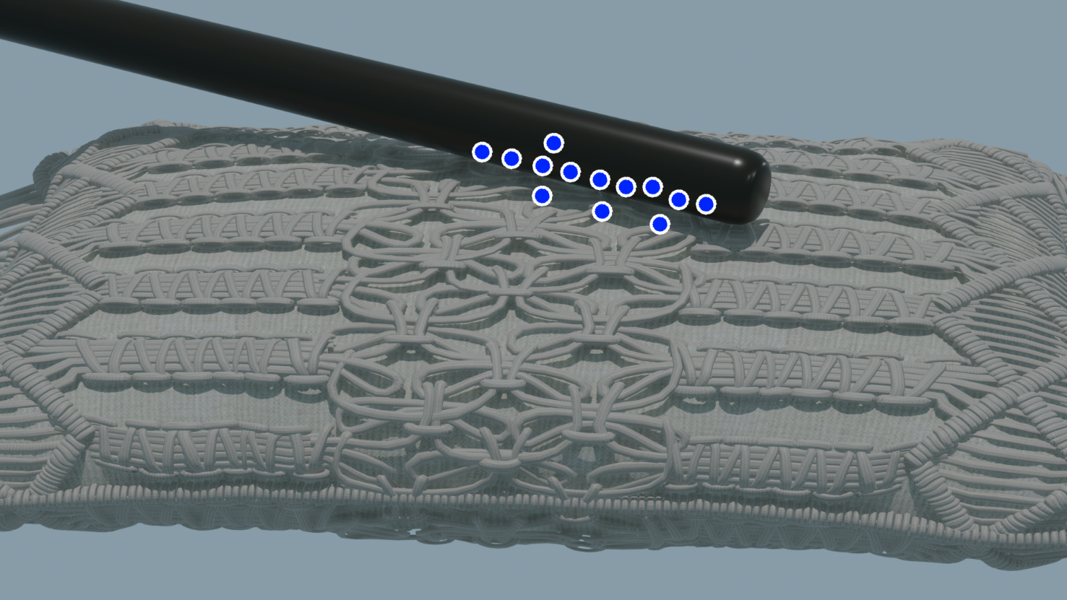

Рис. 1.1. Електрони переходять на ебонітову паличку. Скріншот лекції застосунку.

Таким чином, механічне тертя може наелектризувати тіло.

Електризація дотиком – інший вид електризації механічною взаємодією. Його принцип роботи добре спостерігається у металевих тілах.

Візьмемо раніше негативно заряджену ебонітову паличку. Якщо цією паличкою доторкнутись металу, то частина заряду перейде на металеве тіло. На відміну від ебонітової палички, електрони всередині якої переміщуються погано через її будову, металеві тіла добре переміщують всередині себе заряди. Тому під час дотику електрони розподіляться на поверхні металу.

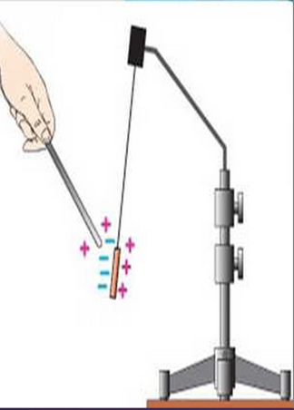

Рис. 1.2. Електризація дотиком на прикладі металевого тіла і палички, зарядженої позитивно.

Електризація через вплив зовнішнього електричного поля також добре демонструється на прикладі зарядженого тіла і металу.

Всередині металевих тіл знаходяться вільні електрони – електрони зовнішньої орбіталі атомів металу, які можуть вільно пересуватись всередині тіла. Якщо створити навколо провідника зовнішнє електричне поле, то електрони перерозподіляться відповідно до дії електричного поля. У результаті, одна частина тіла матиме більше електронів, ніж інша. Якщо під впливом електричного поля розділити провідник на дві частини, то одна частина залишиться із надлишком електронів, а інша – з нестачею.

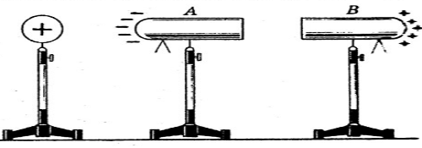

Рис. 1.3. Електризація металу через вплив. Два металевих тіла на стенді знаходяться біла зарядженого тіла, що позначено знаком «+».

#### Взаємодія заряджених тіл. Закон Кулона

Електростатична сила взаємодії двох заряджених тіл, які можна розглядати як точкові заряди, описується законом Кулона:

$$F=k \frac{\left|q_{1}\right|*\left|q_{2}\right|}{εr^{2}},$$

Де r – відстань між тілами, $q_{1}$ і $q_{2}$- заряди тіл, k – коефіцієнт пропорційності, $ε$– діелектрична проникність середовища (для вакууму $ε=1$):

$$k=\frac{1}{4πε_{0}};$$

$$ε_{0}=8,854*{10}^{-12}\frac{Ф}{м}- електрична стала;$$

$$k≈9*{10}^{9}\frac{Н{*м}^{2}}{Кл^{2}}.$$

Напрям залежить від зарядів тіл. Якщо заряди однойменні, то сила, що діє на одне тіло, буде напрямлена від іншого тіла. Якщо заряди різнойменні, то сила, що діє на одне тіло, буде напрямлена до іншого тіла.

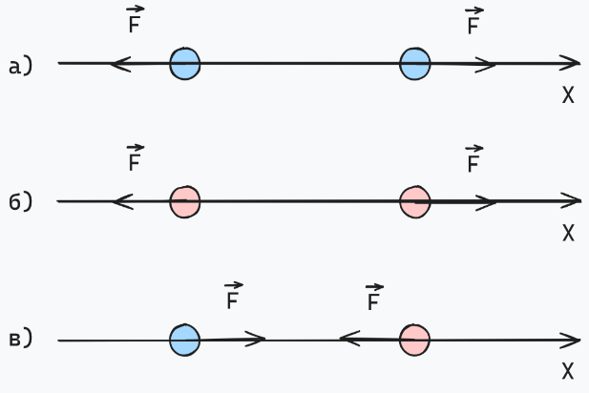

Рис. 1.4. Три конфігурації напрямку сил між двома точковими зарядами. Синім кольором позначено тіло з негативним зарядом, червоним – тіло з позитивним зарядом.

Взаємодія електрично заряджених тіл проходить через електричне поле, яке створюється навколо кожного зарядженого тіла. Характеристикою електричного поля у певній точці простору є векторна фізична величина - **напруженість E.** Напруженість чисельно дорівнює силі F, з якою електричне поле діє на одиничний пробний заряд у певній точці простору:

$\vec{E}=\frac{\vec{F}}{q}$, $\left[E\right]=\frac{Н}{Кл}=\frac{В}{м}=кг*м*с^{-3}*А^{-1}$

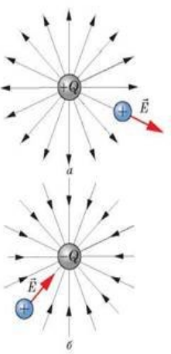Розглянувши пробний позитивний точковий заряд $q_{0}$, який розміщено у електричному полі заряду $q$, можна вийти на визначення напруженості у точці на відстані r від заряду $q$:

Рис. 1.5. Напрям напруженості точкового заряду в електростатичному полі.

$E=k\frac{\left|q\right|}{r^{2}}$

### Струм у металах. Фізичні властивості провідників

**Електричний струм** – це впорядкований рух заряджених частинок у просторі.

**Провідники** – речовини, що мають вільні заряди і проводять електричний струм.

Електричний струм у металах виникає під дією електричного поля. Електричне поле змушує рухатися вільні носії заряду – у металах ними виступають електрони зовнішньої орбіталі металу, які є вільними електронами. Напрямок електричного струму у металах протилежний напрямку узгодженого руху вільних електронів.

Згідно електронної теорії провідності металів, сила струму залежить від заряду вільного електрону $q_{0}$, їх концентрації у провіднику $n$, площі поперечного перерізу $S$ і швидкості напрямленого руху електрону $v$:

$$I=q_{0}nSv$$

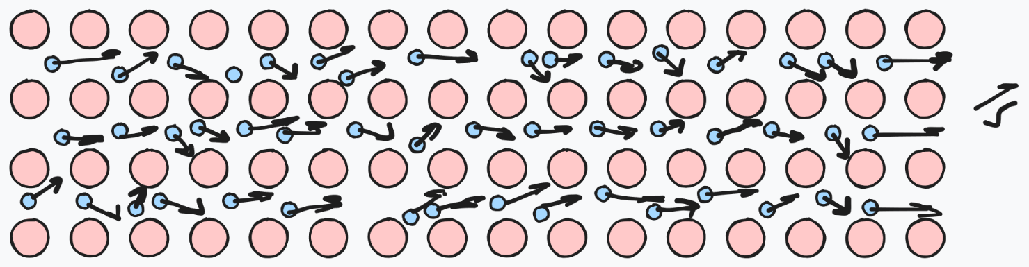

Рис. 1.6. Пересування електронів у металевій ґратці. Червоним позначено позитивні іони, розміщені у вузлах ґратки. Синім позначено вільні електрони, що здійснюють напрямлений рух під дією зовнішнього електричного поля.

На переміщення вільного заряду всередині металевого провідника витрачається робота електричного поля, що залежить від сили струму у провіднику та від опору провідника. **Опір** - характеристика, яка описує властивість провідника проводити струм. Залежність між напругою, силою струму та опором описується **законом Ома**:

$$I=\frac{U}{R}$$

Опір твердого металевого провідника залежить від температури та геометричних розмірів провідника:

$R=ρ\frac{l}{S} для провідників з незмінною формою поперечного перерізу$.

Де $ρ$– питомий опір речовини, з якої виготовлено провідник.

$$ρ= ρ_{0}(1+αt)$$

*Де $ρ_{0}$* – питомий опір речовини за температури $0°$ Цельсія, $α$– температурний коефіцієнт питомого опору, $α>0$.

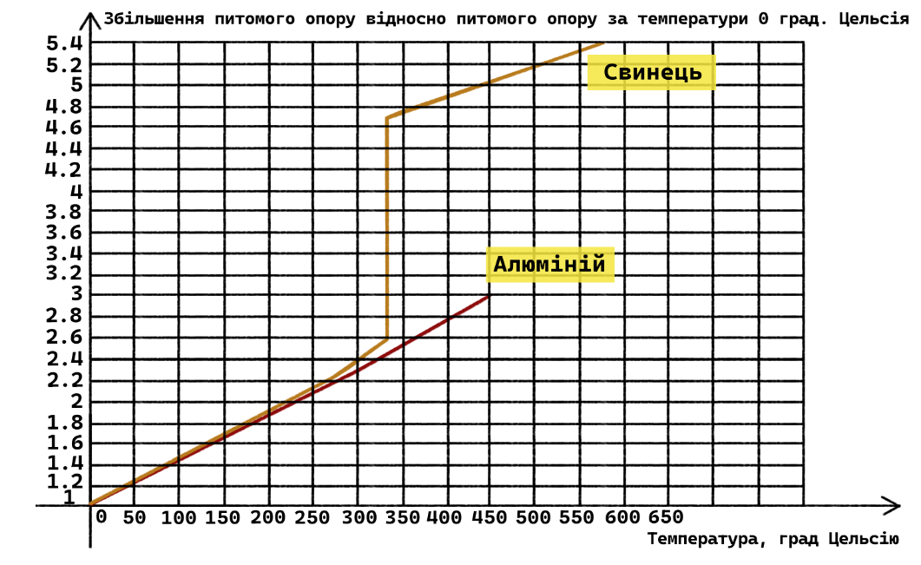

Рис. ‎1.7. Відношення питомого опору речовин за певної температури до питомого опору речовини за 0 градусів Цельсію. Свинець показано у рідкому і твердому стані. Знаходження даних описується у джерелі [1].

### Струм у електролітах. Електроліз та його використання

**Електроліти** – речовини, розчини яких добре проводять електричний струм.

Під час розчинення електроліту у воді, чиї молекули є полярними, відбувається електролітична дисоціація. Нейтральні молекули електролітів роз’єднуються під впливом електричного поля молекул води на аніони і катіони, які у електроліті є носіями заряду.

Під дією електричного поля, розчин електроліту починає проводити електричний струм. При цьому електроліти можуть бути з’єднаними з іншими провідниками, наприклад, з металевими провідниками за допомогою електродів. В такому випадку, струм проходить через електроліт від анода до катода. При цьому позитивні йони (катіони) рухаються до катода, а негативні йони (аніони) - до анода.

Коли катіони торкаються катода, електрони, що рухаються всередині металевого провідника, переходять на катіон. Таким чином, катіон стає нейтральним, і осідає на катоді (якщо катіонами виступають метали) або виділяється у вигляді газу. Подібним чином аніони віддають електрон до аноду і стають нейтральними. Такий процес перерозподілу електронів внаслідок окисно-відновних реакцій називається **електролізом**.

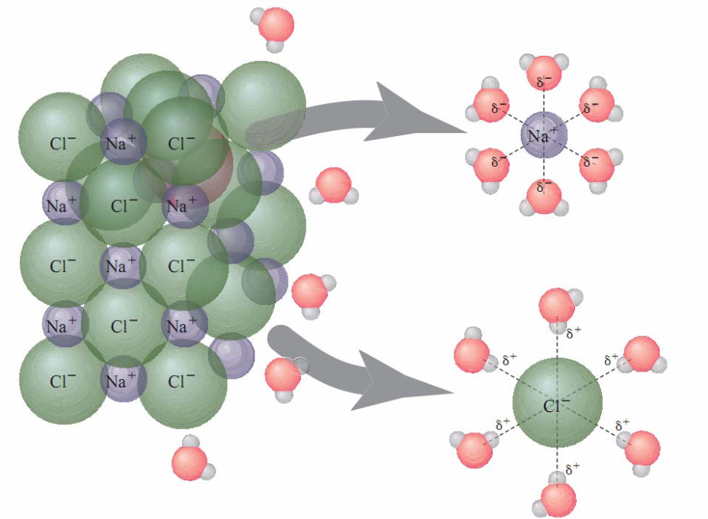

Рис. ‎1.8. Принцип проходження електролітичної дисоціації на прикладі кристалу хлориду натрію (кухонної солі). Авторські права на ілюстрацію належать [2].

Маса речовини, що виділяється на електродах, визначається за законами Фарадея:

**Перший закон Фарадея**: $m=kIt$, де k – електрохімічний коефіцієнт, I – струм, що проходив у електроліті за час t;

**Другий закон Фарадея**: $k=\frac{M}{νFZ}$, де M – молярна маса, $F=\left|e\right|N_{a}$– стала Фарадея, $ν$– кількість речовини.

Здатність електролітичного розчину проводити струм характеризується його опором.

Залежність опору електроліту від температури визначається наступним рівнянням:

$$R=R_{0}\left(1+αt\right),α<0$$

## Візуалізація фізичних процесів у просторі

Важливою складовою випускної роботи є використання спрощених моделей будови атому молекул і тіл для пояснення різних явищ. У цьому підрозділі ми розглянемо, які спрощення було використано.

Модель атома використовується у лекціях з наступною метою:

* Розглянути, що таке йон;
* Розглянути атом Феруму та його зовнішню орбіталь;
* Розглянути поведінку вільних електронів всередині та йонів у вузлах металічної ґратки;
* Розглянути поведінку йонів солей, кислот після електролітичної дисоціації.

### Модель Бора

Дослідження моделі Бора входить у навчальну програму загальноосвітніх шкіл України. У цій моделі атом складається з ядра і електронів. Ядро складається з протонів і нейтронів, і знаходиться всередині атому. Електрони рухаються по орбіталях навколо ядра. Орбіталі мають чітко визначену відстань від центру і електрони можуть рухатись лише на орбіталях. Якщо електрон переходить з однієї орбіталі на іншу, то він випромінює або поглинає квант енергії.

Електрони можуть переходити із зовнішньої орбіталі і стати вільними електронами. Вільні електрони можуть переходити на зовнішню орбіталь атому. Ці взаємодії визначаються силою взаємодії електрону і ядра атому.

Наприклад, електрони зовнішньої орбіталі металів легко стають вільними. Саме для пояснення цього явища у лекції використовують модель Бора.

Така модель атому містить кілька недоліків. По-перше, зображення такої моделі не відображає усіх можливих положень електронів. Окрім цього, для демонстрації атому відносні розміри тіл порушено – розмір ядра менший за розміри атому у 100000 разів, через що їх неможливо ефективно зобразити без спотворень.

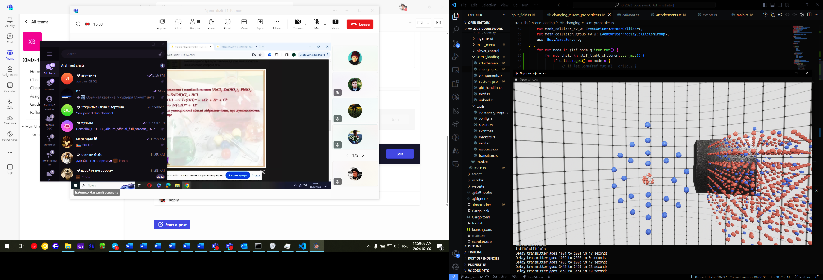

Рис. 1.9. Модель атому Феруму. Синім кольором позначено електрони, червоним – протони, сірим – нейтрони.

### Модель атома Томсона

Модель атома Томсона – це модель, запропонована у 1904 р. вченим Джозефом Джоном Томсоном. Вона полягає у тому, що атом зображується як позитивно заряджена частинка, всередині якої розміщено негативно заряджені електрони. Така модель не враховує положення електронів всередині атома, і її було використано для зображення йонів.

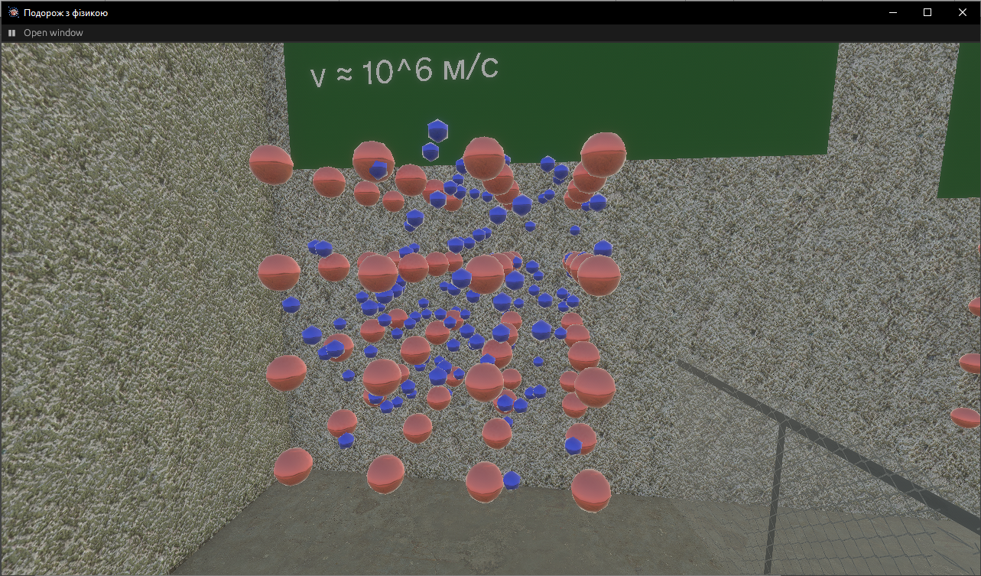

Рис. 1.10. Модель кристалічної металевої ґратки. Синім кольором позначено електрони, червоним – позитивні йони.

# РОЗДІЛ 2 ТЕОРЕТИЧНА ЧАСТИНА З ІНФОРМАТИКИ

## Принцип роботи застосунку

### Використані бібліотеки

Основою роботи програмного застосунку є ігровий рушій Bevy 0.12.2. Ця бібліотека допомагає керувати внутрішніми ресурсами і виконанням алгоритмів.

Для роботи з ігровим рушієм потрібно створити плагіни (“Plugins”), кожен з яких визначає алгоритми і їх порядок виконання, перелік ресурсів і їх значення на момент створення, тощо. Усі плагіни можна поділити на декілька категорій: ті, що постачаються розробниками Bevy, ті, що постачаються іншими бібліотеками і ті, що визначені мною.

Перша категорія складається з плагінів, які створюють вікно застосунку, керують зображенням на екрані, керують читанням інформації з файлів гри, тощо. Ця категорія використовує низку бібліотек, наприклад: wgpu, winit, serde, hashbrown.

Друга категорія складається з плагінів, які визначено у таких бібліотеках: bevy_Rapier (бібліотека симуляції фізичних взаємодій між тілами) bevy_kira_audio (бібліотека для підтримки аудіо), bevy_editor_pls (бібліотека налагодження застосунку у процесі розробки).

Третя категорія складається з плагінів, визначених власне мною: SceneLoaderPlugin (для завантаження сцени з файлів формату .gltf), PlayerPlugin (для пересування у просторі за допомогою клавіатури та миші), MainMenuPlugin (для відображення головного меню застосунку), InGameUiPlugin (для відображення інформації на екрані під час гри), ManagerPlugin (для динамічного під’єднання інших алгоритмів) тощо.

Підключення усього функціоналу і запуск застосунку відбувається наступним чином:



### Архітектура застосунку. Основні принципи ECS

ECS (“Entity, Component, System”, з англ. «Істота, Компонент, Система») – архітектурний шаблон, який набуває популярності у розробці відеоігор. Усі істоти (об’єкти) всередині гри зберігаються як унікальні ідентифікатори, до яких прив’язано дані, які зберігаються у компонентах. Системи – це функції, які оперують над компонентами без інформації про істоту, до якої вони належать.

Іншим популярним шаблоном є шаблон EC (Entity, Component). Цей шаблон вживається рушіями Unity, Unreal Engine. На відміну від ECS, інформація про окрему частину істоти нерозривно пов’язана з логікою, яку виконує ця істота.

Ігровий рушій Bevy використовує саме архітектуру ECS для керування істотами. Розглянемо різницю на прикладі наступного псведокоду:



Можна побачити, що у випадку використання архітектури EC оперування даними відбувається кожною істотою окремо. У випадку ECS архітектури, з іншого боку, системами керує структура App. Це дає перевагу, оскільки з’являється можливість проведення статичного аналізу коду з метою знаходження таких пар систем, які оперують над різним набором даних і які можна виконувати паралельно один з одним.

Слід зазначити, що надалі у випускній роботі може використовуватись термін Bundle, який позначає визначений набір компонентів, що працюють разом. Наприклад, компоненти Transform та GlobalTransform входять у SpatialBundle. Використання Bundle є лише зручністю під час програмування і не надає додаткового функціоналу.

#### Приклади взаємодій компонентів

Розглянемо набір компонентів у істоти, якою керує гравець, за схемою нижче.

Можна побачити, що дві істоти мають серед компонентів загальні або ті, які працюють разом. Наприклад, кожна з істот, якою може керувати гравець, має щонайменше один компонент «Parent» (Батько) або «Child» (Дитина). Це створює ієрархію між істотами і працює подібно до двобічно зв’язаного списку (Doubly linked list).

Створення ієрархії можна використати, наприклад, для задання положення істоти. Щоб розмістити істоту у просторі, ми маємо використовувати два компоненти: Transform та GlobalTransform. Значення компонента Transform задається будь-яким джерелом, а значення компонента GlobalTransform розраховується плагіном від Bevy за допомогою проходження усього дерева ієрархії. Результат використовується у низці систем, зокрема для зображення геометрії істоти на екрані та для розрахунку відстаней між тілами.

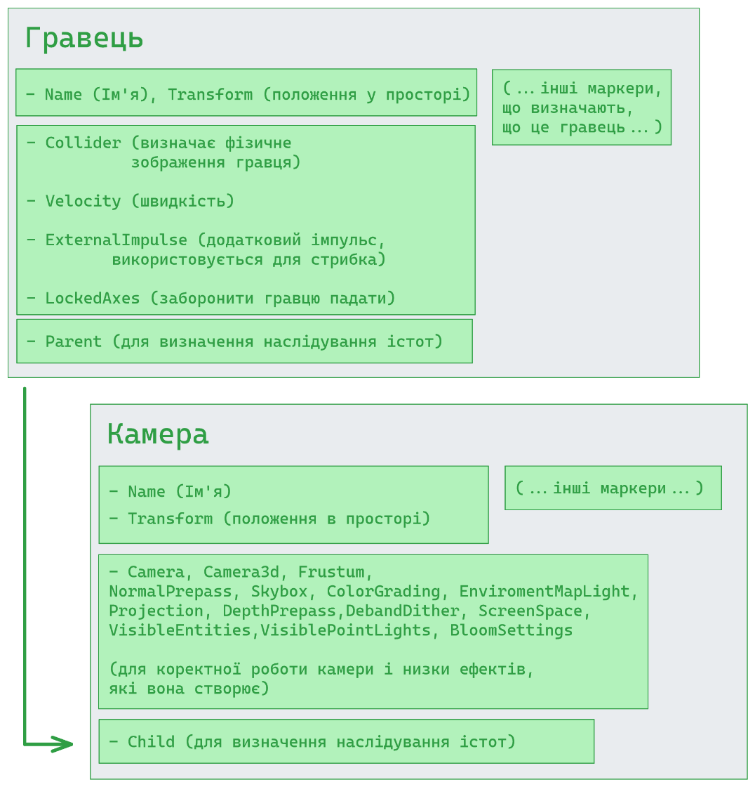

Рис. 2.1. Приклад створення ієрархії між істотами за допомогою компонентів "Child" та "Parent".

### Events – засіб взаємодії систем

Коли потрібно передавати інформацію не кожний кадр, а лише іноді, то система подій (Events) є раціональним інструментом. Для кожного типу подій створюється подвійний буфер, який оновлюється раз на кадр. Інформація, що була відправлена раніше двох кадрів тому і не прочитана, видаляється, не викликаючи витік пам’яті.

Гра використовує наступні типи подій: SpawnPlayer (створити гравця), AttachCollider (додати до тіла інформацію про фізичні властивості), ProposePopup (відобразити текст на екрані, який пропонує виконати дію), ButtonState (оновити стан кнопки), LoadLevel (завантажити рівень) та інші.

### Динамічний виклик (Dynamic Dispatch)

Основою взаємодій гравця з різноманітними тілами є наявність у них компоненту Actor. Він відповідальний за динамічний виклик будь-якої потрібної функції в залежності від призначеної до тіла ролі.

Використання динамічного виклику не тільки спрощує код застосунку, але і дозволяє виклик будь-якої інструкції, навіть тої, що була завантажена з динамічної бібліотеки (.dll, .so або подібна). Праця авторів проєкту Bevy і мови програмування Rust йде на те, щоб зробити це можливим – наразі Rust ABI (бінарний інтерфейс застосунків) не є стабільним, тому використання динамічних бібліотек є обмеженим.

### Суперстиснуті текстури

Сучасні графічні процесори здатні до використання стиснутих текстур – тих текстур, що зберігають інформацію із зображення з малими втратами якості і використовують значно менше оперативної пам’яті відеокарти (VRAM). Популярними форматами стиску текстур є BC7, ETC1S та ASTC.

Головною проблемою є те, що різні відеокарти можуть працювати лише з одним або декількома форматами стиску, що може обмежувати використання застосунку на різних пристроях.

Рішенням є формат суперстиснутих текстур BasisU або KTX2, які були розроблені Khronos Group. Їх особливістю є надання можливості швидко перекодувати текстуру у інший, зрозумілий графічному процесору формат, за відносно короткий час.

У випускній роботі ці текстури широко використовуються, оскільки вони займають менше оперативної пам’яті графічного процесора і пам’яті накопичувача.

Процес створення такої текстури складається з наступних етапів:

Виготовлення текстури у зручному форматі (.png, .jpg);

Створення на її основі суперстиснутої текстури за допомогою інструменту PVRTexTool;

Заміна текстур сцени на відповідні суперстиснуті за допомогою застосунку «texture_replacement.exe».

Для пункту 3 було створено відповідний скрипт, який запускається з командної строки за допомогою команди:



## Інтерфейс користувача

Інтерфейс користувача, або UI – засіб взаємодії користувача із застосунком. Він використовується для навігації у головному меню, для відображення важливої інформації, а також для взаємодії користувача з системою тестів наприкінці лекції.

Система розташування елементів інтерфейсу на екрані використовує принципи CSS FlexBox та CSS Grid (Згідно специфікації [4]). Серед зображуваних елементів керування головними є:

- Кнопка. Використовує ButtonBundle, а також маркери SettingButtonMarker або MainMenuButtonMarker, Level. Кожного кадру системи level_interactivity і button_interactivity перевіряють, у якому стані знаходяться кнопки: ненатиснута, натиснута або наведена. Відповідно до стану кнопки оновлюють своє забарвлення та виконують відповідні дії.

- Зображення. Використовує ImageBundle. Зображує двовимірну текстуру на екрані. Використовується для фонових зображень, а також для мініатюрних зображень лекцій.

- Текст. Використовує TextBundle. Зображує текст на екрані заданого кольору, розміру, шрифту (Шрифт зберігається окремо у файлах .ttf у папці assets/internal/fonts/).

## Збереження і використання сцен лекцій у форматі .glTF

Формат передачі GL (GL Transmission Format, glTF) – це формат подачі ресурсів у реальному часі. Формат створює зв’язок між інструментами створення тривимірних моделей та тривимірними застосунками, надаючи ефективний формат передачі і завантаження тривимірного змісту.

Формат glTF дає можливість передавати:

- Залежності між тілами (ієрархію);

- Інформацію про геометрію (положення точок у просторі, їх нормалі, їх координати у UV-просторі тощо);

- Інформацію про матеріали (текстури кольору, нормалей, металевості, шорсткості, емісії, загородження від навколишнього світла)

- Інформацію про анімації (анімації пересування у просторі, анімації зміни положення точок, анімації скелету тіла)

- Інформацію про камери (у випускній роботі не використовується, оскільки камера лише одна і створюється разом із гравцем)

Також специфікація glTF надає можливість передавати іншу інформацію за допомогою розширень (extensions). Наприклад, у лекціях було використано розширення KHR_lights, яке дозволяє зберігати інформацію про освітлення.

Можливість додавати довільну інформацію до тіл було використано для створення елементів інтерактивності, для надання тілам властивостей твердих тіл, для правильного запуску анімацій тощо.

Повний перелік можливих значень елементів знаходиться у Додатку А.

# РОЗДІЛ 3 ОПИС РОБОТИ

## Взаємодія гравця із застосунком

Після запуску застосунку гравця зустрічає головне меню, яке містить елементи керування та назву випускної роботи. На головному меню гравець може перейти у налаштування, у посібник користувача або до вибору лекції (рівня).

Панель лекцій демонструє усі наявні лекції і створюється під час запуску гри дослідженням вмісту папки assets/levels.

Після вибору лекції потрібні файли починають завантажуватись в пам’ять, і гравцю надається керування – пересування у просторі, зміна напряму камери, а також стрибок і спеціальна взаємодія з окремими тілами, такими як кнопка, двері. Керування відбувається за допомогою клавіатури та миші. Особливості керування пояснюються у «Посібнику користувача» на головному екрані.

### Головне меню

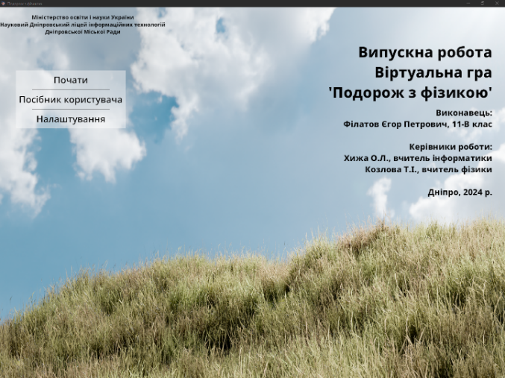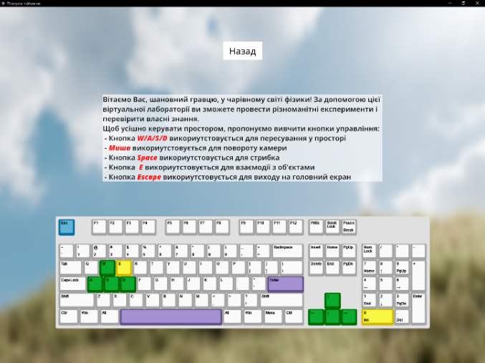

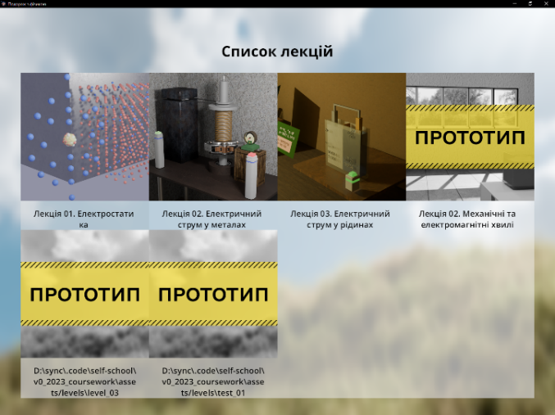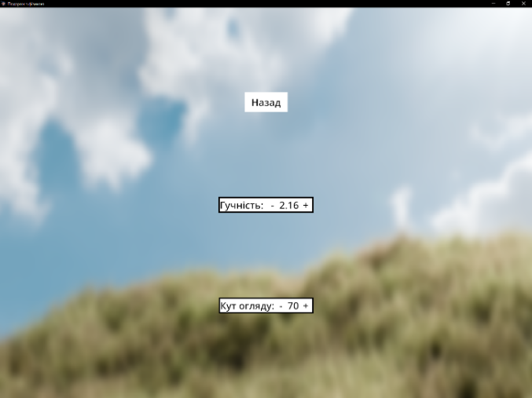

Рис. 3.2. Екрани головного меню.

Головне меню складається із головного екрану, налаштувань, посібника користувача та списку лекцій.

### Проходження лекції

Проходження лекції відбувається навігацією у просторі: поворотом голови тіла, пересуванням у просторі, взаємодією з навколишнім середовищем.

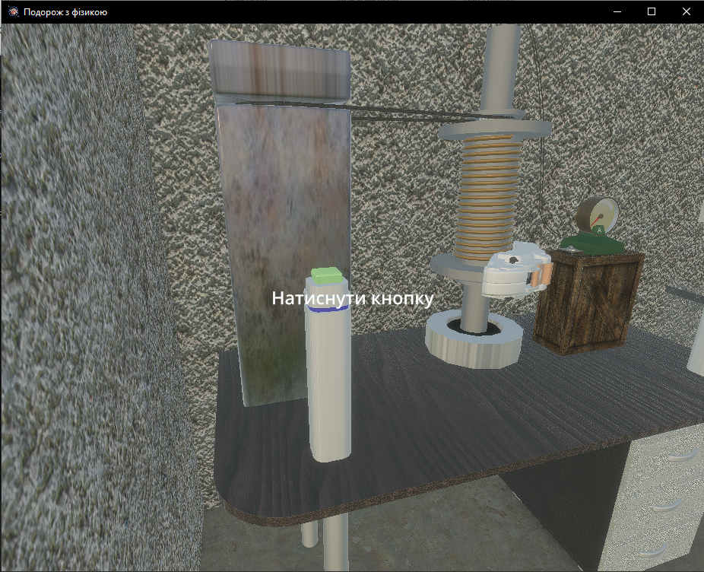

Рис. 3.3. Користувачеві пропонується натиснути на кнопку, щоб запустити мотор.

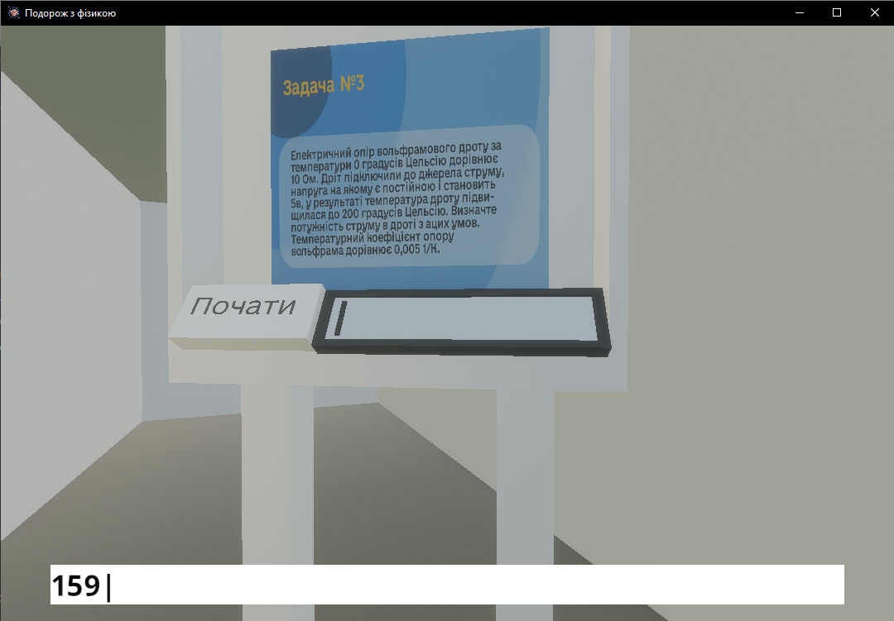

Рис. 3.4. Користувач проходить опитування за пройденим матеріалом.

## Прогамно-апаратні вимоги

Система: Windows 10 64-бітна, Windows 11.

Процесор: Intel® Core™ i3.

Відеокарта: Nvidia® Geforce® GTX 720 або аналогічна за потужністю; з підтримкою Vulkan або DirectX 12.

Оперативна пам’ять: 8 ГБ.

Місце на жорсткому диску: 60 МБ на основні файли, додатково 100-300 МБ на кожен рівень. Всього 850 МБ.

Екран з мінімальною роздільною здатністю 1280х720.

Динаміки або інший пристрій виводу звуку.

Для коректної роботи застосунку має бути підключення до інтернету.

## Комплектація програми

Програма містить головний exe-файл під назвою App.exe, а також папку assets, що знаходиться поруч. Всередині папки assets знаходиться папка internal, вміст якої обов’язковий для коректного функціоналу програми. папка data, яка зберігає налаштування гравця, а також папка levels, всередині якої знаходяться усі лекції.

## Використані програмні засоби

Для розробки застосунку було використано Visual Studio Code;

Для розробки лекцій було використано:

* Blender як редактор тривимірних моделей;
* Audacity як редактор голосу;
* cmftStudio і PVRTexTool для створення текстур;
* Krita для створення ілюстрацій, діаграм.

# ВИСНОВКИ

Під час розробки застосунку було досліджено нові методи у викладені матеріалу навчальної програми фізики та можливі обмеження цих методів.

Проєкт оглядає подальший розвиток дистанційного навчання або навчання в умовах обмеженого доступу до лабораторного приладдя, що є важливим фактором сучасного процесу навчання України.

Розробка експериментів віртуальної лабораторії дозволяє глибшого вивчення учнями, надає можливість повторного проведення експериментів і дослідів, огляду процесу з різних сторін. Гравець не обмежується лише ходом лекції, а має можливість дослідження простору самостійно.

Робота є ініціативою у подальшій розробці лекцій фахівцями, вчителями фізики та розробниками тривимірних моделей, оскільки ця документація докладно описує як принцип роботи застосунку, так і методи, якими можна створювати нові лекції і поповнювати інформаційну базу роботи. Окрім цього, код програми викладено у відкритий доступ.

Робота має можливості для розвитку з програмного боку. Особливими точками інтересу є оптимізація застосунку, спрощення процесу створення лекцій, а також розвитку системи скриптингу, розробка мережевих можливостей зв’язку вчителя із учнями всередині застосунку.

Загалом, ця робота є важливим кроком у дослідженні методів викладання матеріалу з фізики, а результати роботи можуть бути використані кожною зацікавленою фізикою особою.

# СПИСОК ВИКОРИСТАНИХ ДЖЕРЕЛ

1. Reif-Acherman S. Studies on the temperature dependence of electric conductivity for metals in the Nineteenth Century: a neglected chapter in the history of superconductivity. [Електронний ресурс] / S. Reif-Acherman. – Режим доступу: <https://doi.org/10.1590/S1806-11172011000400020>

2. Водолазька Н. О. Розчини. Електролітична дисоціація. [Електронний ресурс] / Н.О. Водолазька. – Режим доступу: <https://chemistry.karazin.ua/files/Lecture_3_Module%201.pdf>

3. James Munro. Creating a version of the Tolman-Stewart Experient for use in an Intermediate Physics Laboratory Course. [Електронний ресурс] / M. James – режим доступу: <https://www.docenti.unina.it/webdocenti-be/allegati/materiale-didattico/564123>.

4. Tab Atkins-Bittner., Elika J. Etemad, Rossen Atanassov. CSS Flexible Box Layout Module Level 1 [Електронний ресурс] / Tab A.-B., Elika J. E., Rossen A. – Режим доступу: <https://www.w3.org/TR/css-flexbox-1/>

5. Документація до bevy_Rapier. – Режим доступу: <https://rapier.rs/docs>

6. Ida Iyes. Unofficial Bevy Cheat Book. [Електронний ресурс] / I. Ida – режим доступу: <https://bevy-cheatbook.github.io/>

# ДОДАТОК А Перелік властивостей тіл, які підтримує застосунок

Таблиця нижче визначає ті властивості, які можна надавати тілам для визначення взаємодії з простором.

Властивості, що повинні бути використані разом, мають спільний номер.

*Таблиця А.1*

**Перелік додаткових властивостей тіл, які підтримує застосунок**

|  |  |  |  |
| --- | --- | --- | --- |
| Номер | Назва | Тип даних | Опис |
| 1 | spawn_point | bool | Позначає, що в місці цього тіла слід створити гравця. |
| skybox | String | Шлях до текстури навколишнього простору. |
| diff_skybox | String | Шлях до текстур, що використовуються для розрахунку відбиття світла навколишнього простору від тіл. |
| spec_skybox | String |
| 2 | mesh_collider_marker | bool | Позначає, що цей об’єкт має мати взаємодіяти з твердими тілами. |
| collider_type | String, що дорівнює “tris”, “hull”, “ball”, або “decomposition” | Тип розрахунку взаємодії з цим тілом. Докладніше у [5]. |
| rigidbody | String, що дорівнює “Dynamic”, “Fixed”, “KPB” або “KVB” | Позначає, що впливає на положення тіла. Fixed – його положення не змінюється; Dynamic – на його положення впливає гравітація, інші тіла тощо; KPB – його положення можна змінити, його швидкість і імпульс дії на інші тіла розраховується відносно зміни його положення; KVB – його швидкість можна змінити, положення розраховується відносно зміни його швидкості. Докладніше у [5]. |
| density | f64 | Коефіцієнт пропорційності залежності маси тіла від його об’єму. |
| 3 | is_visible | bool | Визначає, чи відображається тіло на екрані. Корисно для приховування невидимих бар’єрів і тригерів. |
| 4 | action:stand_button | u64 | При наведені на тіло і натисканні на кнопку взаємодії («E»), створюється подія ButtonState з відповідним ID події. |
| 5 | action:collision_button | u64 | При доторканні до тіла створюється подія ButtonState з відповідним ID події. |
| 6 | action:collision_audio | String | Шлях до аудіофайлу формату .ogg, який буде програватись при доторканні до тіла. |
| *Продовж. табл. А.1* | | | |
|  | #collision_audio_volume | f64 | Гучність звуку (відносно налаштувань користувача). |
| #collision_audio_cooldown | f64 | Час, через який повторюється звук. |
| 7 | action:one_animation | u64 | Після отримання події ButtonState з відповідним ID тіло програє обрану анімацію. |
| 8 | action:named_animation | (u64, String) | Післям отримання події ButtonState з відповідним ID тіло програє анімацію з відповідною назвою. |
| 9 | action:delay_transmitter | (u64, u64, u64, bool, bool) | Передає подію з ID (значення №1) подією з ID (значення №2) через (значення №3) секунд. (Значення №4) забороняє перезаписувати значення вихідного ID. (Значення №5) забороняє повторюване виконання одинакових подій. |
| 10 | action:link | String | Посилання, яке відкриється після взаємодії з тілом, подібно до action:stand_button. |
| 11 | action:test_chamber | u64 | Тест, обраний навмання, відкриється після отримання події з відповідним ID. |
| 12 | #test_chamber_routes | Масив u64 | Масив ID подій тестів, які можна обрати. |
| #test_chamber_answer | Масив String | Масив відповідей на тести. |
| #test_chamber_wrongs | Масив u64 | Масив ID подій, які виконуються після введення неправильного варіанту відповіді. |
| #test_chamber_rights | Масив u64 | Масив ID подій, які виконуються після введення правильного варіанту відповіді. |
| #test_chamber_repeats_globally | bool | Якщо “Так”, то один тест можна викликати декілька разів різними стендами. Інакше, кожний тест можна відкрити щонайбільше один раз. |
| #test_chamber_input_name | String | Назва події CustomEvent, якою очікується введення відповіді. |
| 13 | action:input_field | String | Тіло, яке надає можливість введення строки і відправлення події CustomEvent з відповідною назвою і наповненням. |